**Цель работы:**Изучение механизмов изменения идентификаторов, применения SetUID- и Sticky-битов. Получение практических навыков работы в консоли с дополнительными атрибутами. Рассмотрение работы механизма смены идентификатора процессов пользователей, а также влияние бита Sticky на запись и удаление файлов  
**Ход работы:**

Установим компилятор gcc (Рис. 1)  
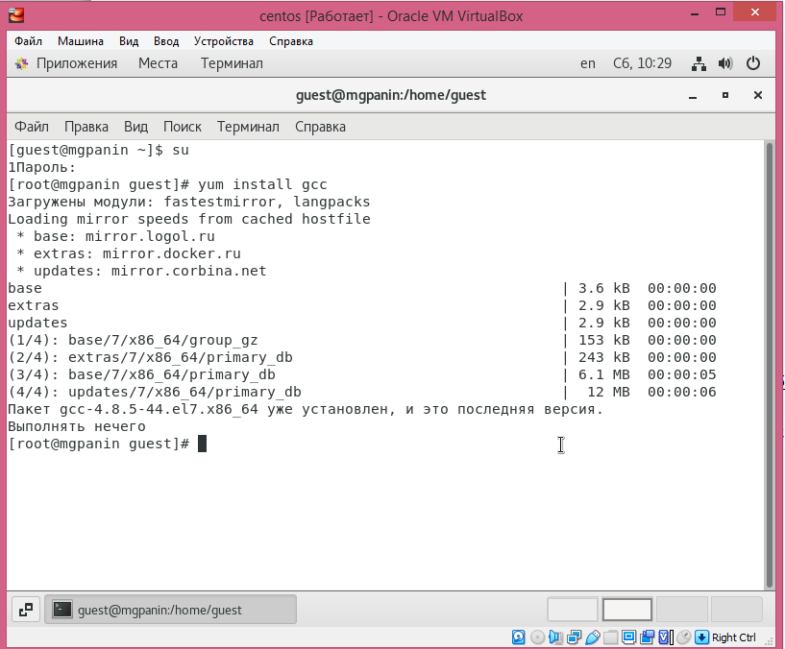

Рис. 1

Создадим программу simpleid.c (Рис. 2)  
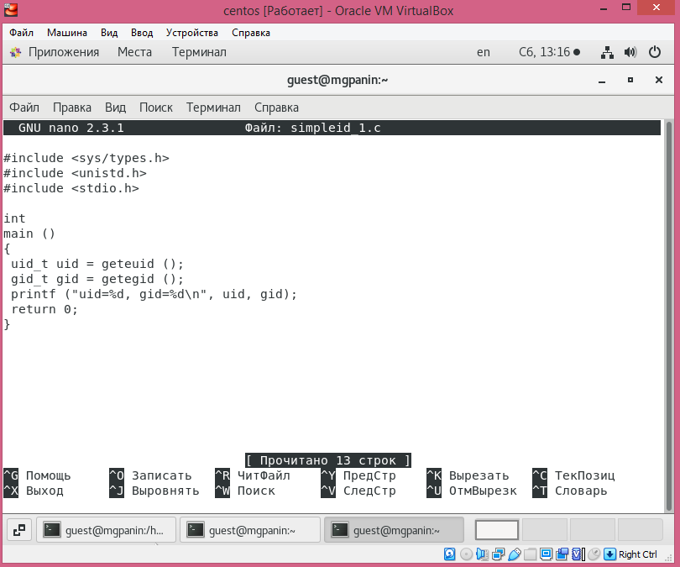

Рис. 2

1. Скомпилируем программу (Рис. 3)  
   *gcc simpleid.c –o simpleid*
2. Выполним програму simpleid (Рис. 3)  
   *./simpleid*

Выполним системную программу id (Рис. 3)  
*id*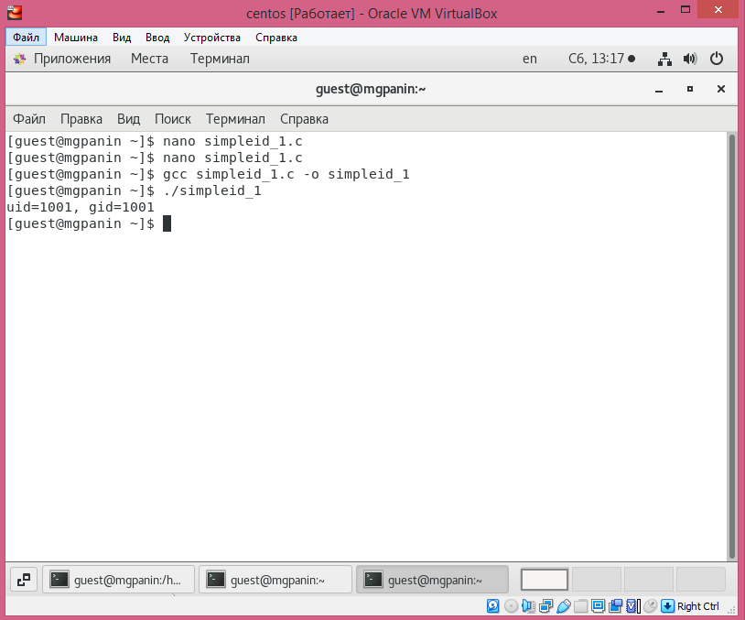

Рис. 3

Результаты совпадают

Усложним программу, добавив вывод действительных идентификаторов, сохранив как simpleid2.c (Рис. 4)  
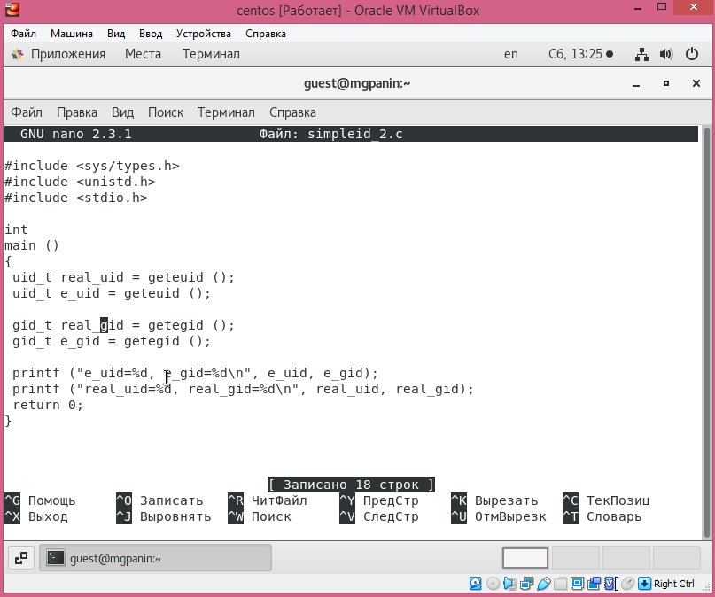

Рис. 4

1. Скомпилируем и запустим simpleid2.c (Рис. 5)  
   *gcc simpleid2.c –o simpleid  
   ./simpleid2*
2. От имени суперпользователя выполним команды (Рис. 5)  
   *chown root:guest /home/guest/simpleid2  
   chmod u+s /home/guest/simpleid2*С помощью этих команд файлу simpleid2 изменяем владельца и группу на root и guest соответственно, а также устанавливаем на файл SetUID-бит
3. Выполним проверку правильности установки новых атрибутов и смены владельца файла simpleid2 (Рис. 5)  
   *ls –l simpleid2*

Запустим simpleid2 и id (Рис. 5)  
*./simpleid2  
id*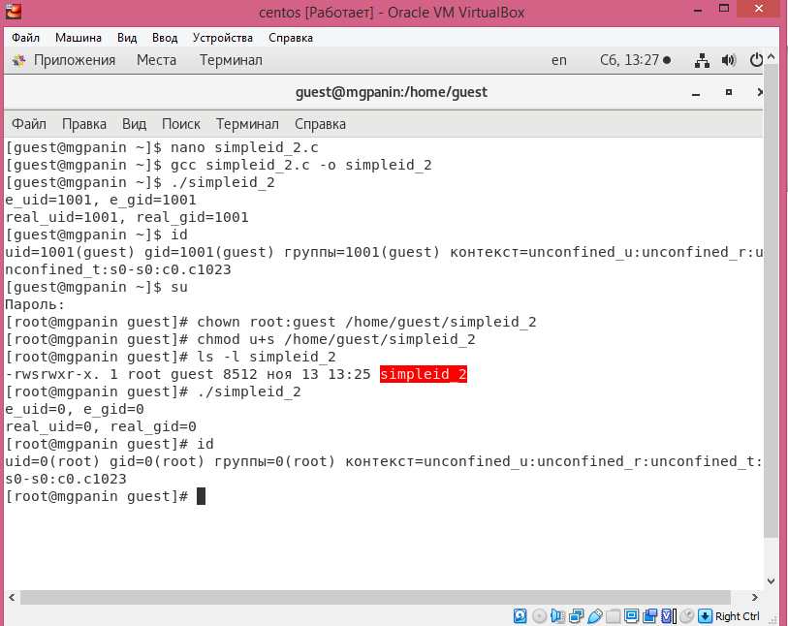

Рис. 5

Результаты также одинаковы

Проделаем тоже самое относительно SetGID-бита (Рис. 6)  
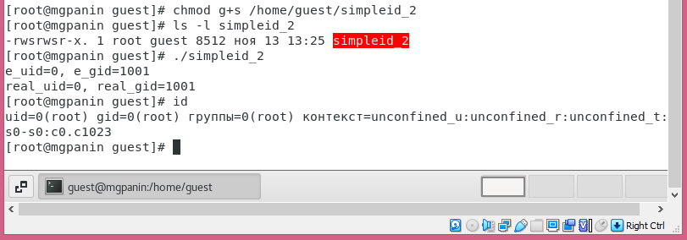

Рис. 6

Создадим readfile.c (Рис. 7)  
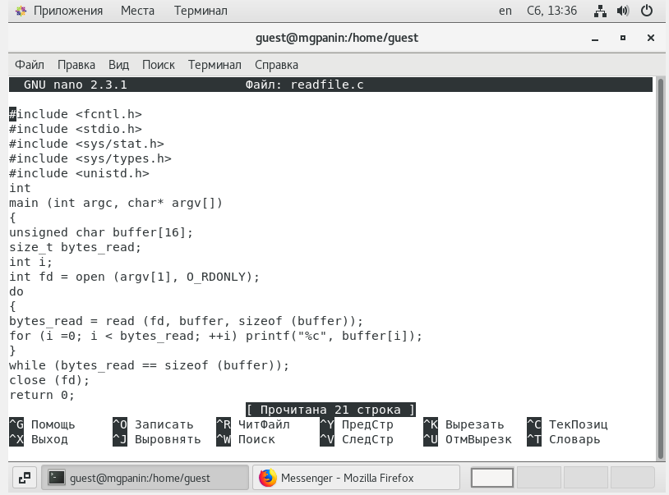

Рис. 7

1. Откомпилируем ее (Рис. 8)  
   *gcc readfile.c –o readfile*
2. Сменим владельца у файла readfile.c и изменим права так, чтобы только root мог прочитать его (Рис. 8)
3. Проверим, что пользователь guest не может прочитать файл readfile.c (Рис. 8)

Сменим у программы readfile владельца и установим SetUID-бит (Рис. 8)  
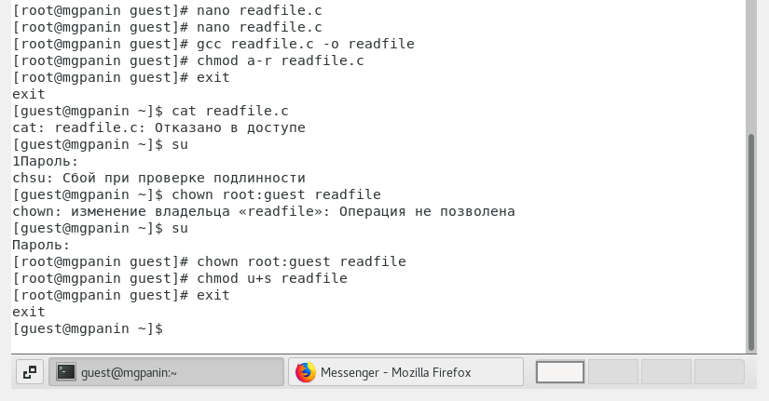

Рис. 8

Проверим, может ли программа readfile прочитать файл readfile.c (Рис. 9)  
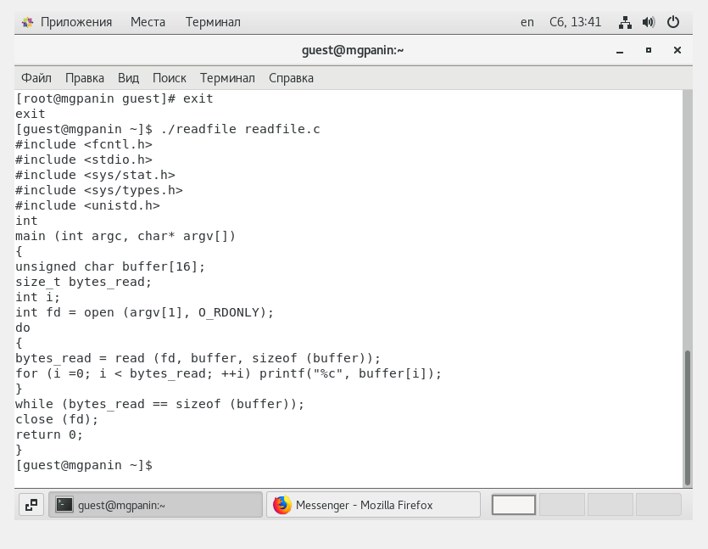

Рис. 9

Проверим, может ли программа readfile прочитать файл /etc/shadow (Рис. 10)  
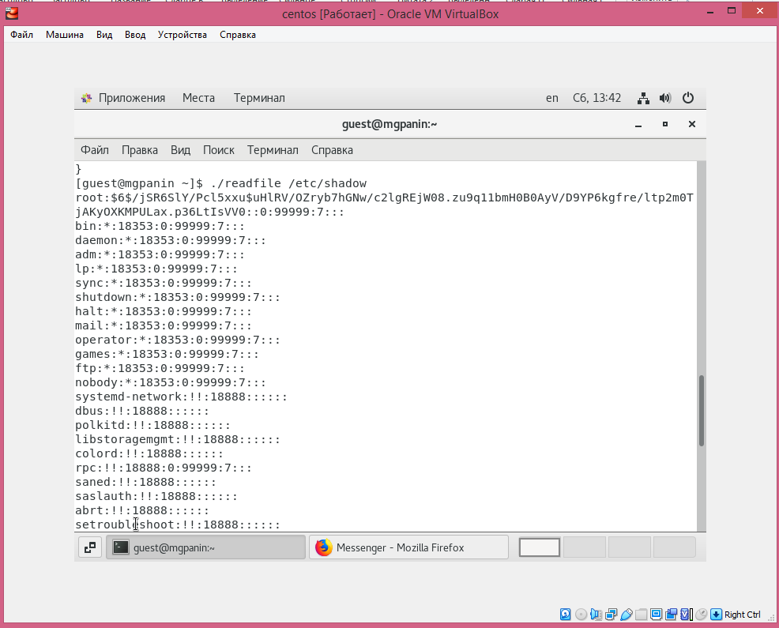

Рис. 10

1. Выясним, установлен ли атрибут Sticky на директории /tmp (Рис. 11)  
   *ls –l / | grep tmp*
2. От имени пользователя guest создайте файл file01.txt в директории /tmp со словом test (Рис. 11)  
   *echo “test” > /tmp/file01.txt*

Просмотрим атрибуты у только что созданного файла и разрешим чтение и запись для категории пользователей «все остальные» (Рис. 11)  
*ls –l /tmp/file01.txt  
chmod o+rw /tmp/file01.txt  
ls –l /tmp/file01.txt*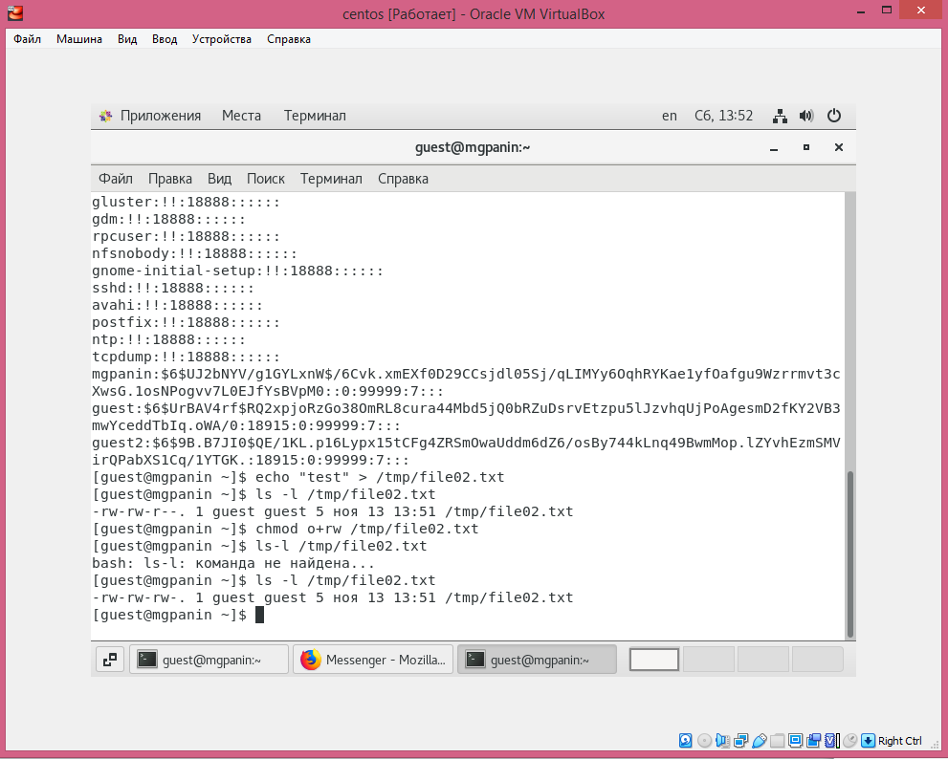

Рис. 11

1. От пользователя guest2 (не являющегося владельцем) попробуйте прочитать файл /tmp/file01.txt (Рис. 12)  
   *cat /tmp/file01.txt*
2. От пользователей guest2 попробуем дозаписать в файл /tmp/file01.txt слово test2 (Рис. 12)  
   *echo “test2” > /tmp/file01.txt*Дозаписать не получилось
3. Проверим содержимое файла (Рис. 12)  
   *cat /tmp/file01.txt*
4. От пользователей guest2 попробуем записать в файл /tmp/file01.txt слово test3, стерев всю информацию в файле (Рис. 12)  
   *echo “test3” > /tmp/file01.txt*Перезаписать информацию получилось
5. Проверим содержимое файла (Рис. 12)  
   *cat /tmp/file01.txt*
6. От пользователя guest2 попробуйте удалить файл /tmp/file01.txt (Рис. 12)  
   *rm /tmp/file01.txt*Файл не удалился
7. Повысим свои права до суперпользователя (Рис. 12)  
   *su –*

И выполним после этого команду снимающую атрибут Sticky-бита с директории /tmp  
*chmod –t /tmp*

1. Покинем режим суперпользователя (Рис. 12)  
   *exit*
2. От пользователя guest2 проверим, что атрибут t у директории /tmp нет (Рис. 12)  
   *ls –l / | grep tmp*

Повторим предыдущие шаги (Рис. 12)  
Файл удалось удалить от имени пользователя, не являющегося его владельцем  
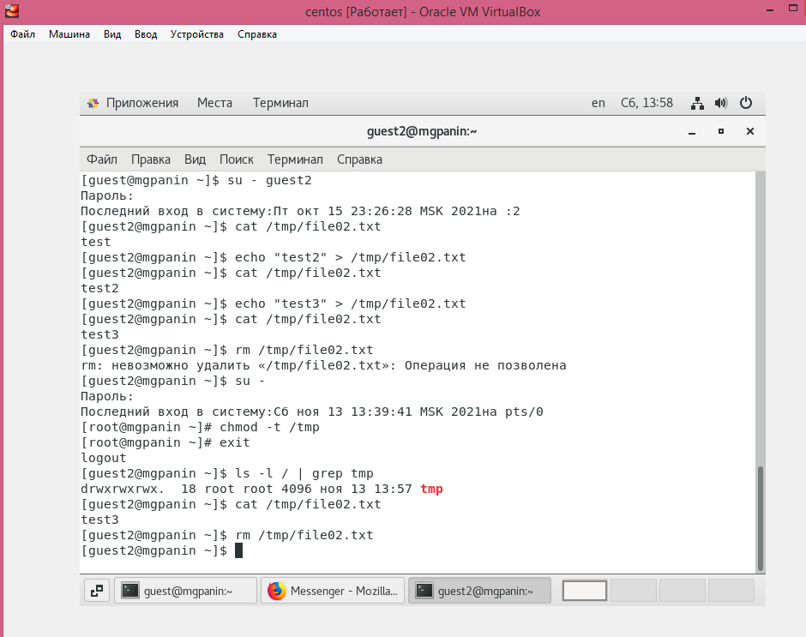

Рис. 12

Повысим свои права до суперпользователя и вернем атрибут t на директорию /tmp (Рис. 13)  
*su -  
chmod +t /tmp  
exit  
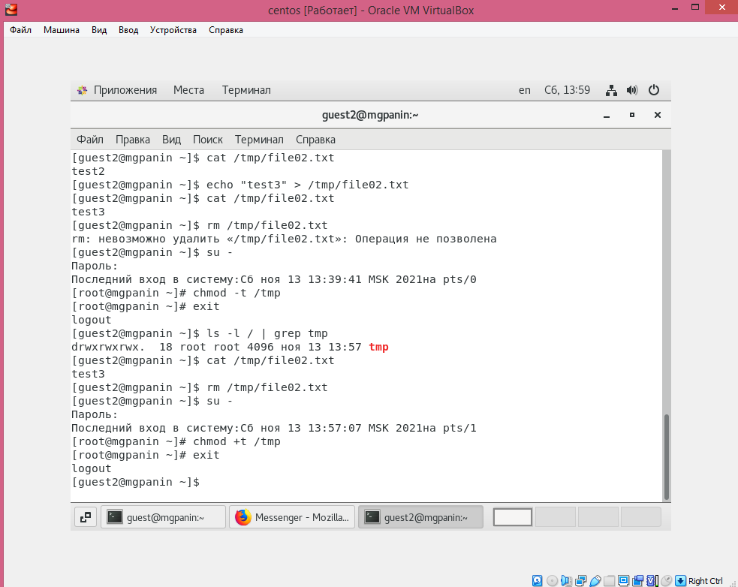*

Рис. 13

**Вывод:**   
Я изучил механизмы изменения идентификаторов, применения SetUID- и Sticky-битов, получил практические навыки работы в консоли с дополнительными атрибутами, а также рассмотрели работы механизма смены идентификатора процессов пользователей и влияние бита Sticky на запись и удаление файлов